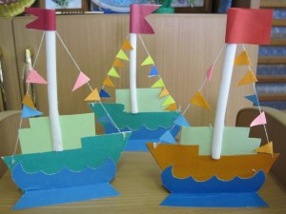
Сюрприз для ПАПЫ
23 Февраля – долгожданный праздник для каждого мужчины. Однако его ждут не только представители сильного пола.
Дети ждут этого праздника, чтобы подготовить папам сюрприз своими руками!!
Такие поделки для подготовительной группы детского сада на 23 Февраля можно сделать из различных материалов, включая бумагу, салфетки, картон и различные декоративные элементы. Рассмотрим поделки на 23 Февраля, которые можно изготовить с детьми в домашних условиях различных возрастов.
Поделки на 23 Февраля своими руками в детском саду из бумаги
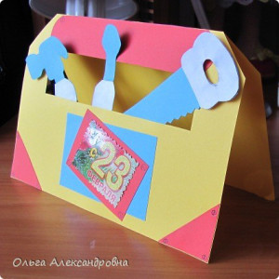
Открытка «Сундучок для инструментов»
Материалы и инструменты:
- Цветная бумага двухсторонняя или картон.
- Ножницы, Клей.
Для начала необходимо изготовить основу открытки. Для этого лист тонкого картона или двухсторонней бумаги следует согнуть пополам. После чего необходимо с двух сторон, в которых сгибался листок, срезать уголки.
Чтобы упростить изготовление поделки, рекомендуется использовать шаблоны. Рекомендуется вырезать разные инструменты из цветной бумаги различного цвета. Тогда поделка получится яркой и праздничной.
Все детали необходимо наклеить на основу поделки. Дополнительно следует написать или наклеить поздравления для папы с праздником. Поделка готова. Вы можете украсить ее блестками или другими декоративными элементами по желанию.
Объемная поделка на 23 Февраля
В качестве подарка на 23 Февраля можно сделать не только открытку, но и объемную поделку, которая займет достойное место на рабочем столе у папы. Отличным вариантом такой поделки станет танк из цветной бумаги и пустых спичечных коробков.
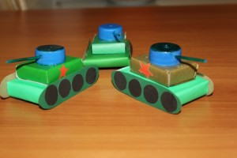
Танк из спичечных коробков
Материалы и инструменты:
- Коробки, Цветная бумага, Пенопласт, Спички, Шило.
- Ножницы, Клей, Картон, Пластмассовая крышка.
Для изготовления данной поделки необходимо взять три коробка из-под спичек. Два коробка необходимо склеить между собой боковыми сторонами, после чего обернуть цветной бумагой. Третий коробок обернуть бумагой отдельно. Чтобы бумага хорошо держалась, края необходимо приклеить к коробкам.
После чего коробки необходимо склеить, расположив внизу сдвоенные, а сверху одиночный. Из картона следует вырезать круги, которые будут колесами танка. Приклеиваем их с обеих сторон поделки.Для изготовления ствола понадобится небольшой кусочек пенопласта и спичка. Спичка вставляется в пенопласт, и полученная конструкция приклеивается к крышке и к поделке. Дополнительно можно разукрасить танк, нарисовав на нем звезду или написав название. Также на танке можно написать поздравление папе с праздников.

Картина с корабликом
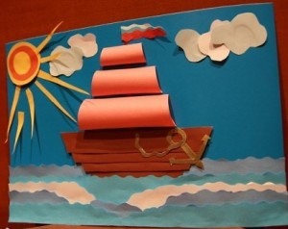
Все мужчины любят приключения, поэтому папе, наверняка, понравится декоративное панно с изображением моря и кораблика.
Для того чтобы его сделать, потребуется:
- Лист картона ( голубого или синего цвета)
- Цветная бумага разных цветов
- Ножницы
- Клей для бумаги
- Простой карандаш
- Линейка
- Кусочек фольги от шоколада
Изготовление картины:
Для начала нужно вырезать из бумаги все детали: кораблик, мачту, облака, солнце и несколько волн. При желании можно дополнить картину какими-нибудь морскими обитателями.
Затем все детали нужно наклеить на лист картона. В первую очередь нужно расположить кораблик посередине, а затем можно приклеивать волны, чтобы они немножко заходили на кораблик. После этого приклеиваются остальные элементы.
Теперь нужно заняться изготовлением объемных парусов. Для этого необходимо вырезать три прямоугольника, или три трапеции разного размера. Затем у каждой детали нужно на полсантиметра загнуть внутрь широкие стороны. После этого их нужно намазать клеем и расположить так, чтобы сохранился объем.
Затем из кусочка фольги нужно вырезать якорь и прикрепить его к кораблю также с помощью клея.
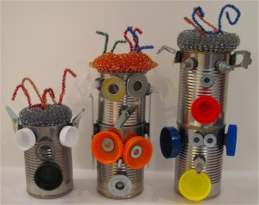
Оригинальная поделка на 23 февраля своими руками для папы из подручных материалов
Наверняка, у каждого папы есть много различных болтиков, гвоздиков и еще много мелочей, которые используются для того, чтобы что-то починить. Так вот из этих деталей, а также из банки и еще нескольких предметов можно изготовить для папы подставку для ручек и карандашей.
Подставка-робот из жестяной банки
Необходимые материалы:
- Жестяная банка
- Гайки, шурупы и другие мелочи
- Разноцветная проволока
- Крышки от бутылок
- Губка для мытья посуды из металла
- Клеевой пистолет
Такую поделку папе смогут изготовить дети постарше – школьники. Но все же лучше, если работа будет проводиться под присмотром мамы, ведь для того, чтобы приклеивать детали, потребуется клеевой пистолет – а с этим инструментом нужно обращаться очень аккуратно.
Располагать все детали ребенок может так, как ему понравится. Пробки от бутылок могут использоваться для глаз, губка для посуды может стать волосами, рот можно сделать из цветной проволоки. Кроме перечисленных выше материалов, возможно, создателю робота потребуются еще какие-то детали. Главное, чтобы ребенок дал волю фантазии. Если есть время и желание, можно изготовить две подставки, чтобы роботу было не так скучно на столе у папы.

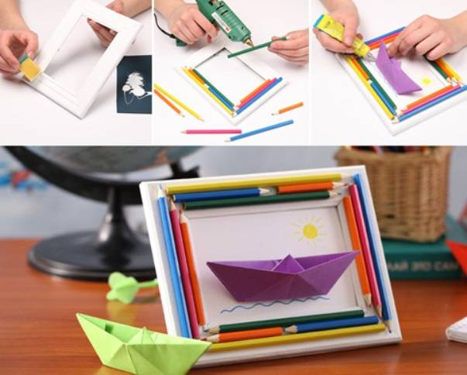
Оригинальная рамка для фото

Предложите своему ребенку сделать подарок папе или дедушке на 23 февраля своими руками. Например можете приготовить вместе ребенком вот такую красочную картину, которая не только смотрится оригинально, но и сделать ее очень просто. Сделать такую рамку может каждый.

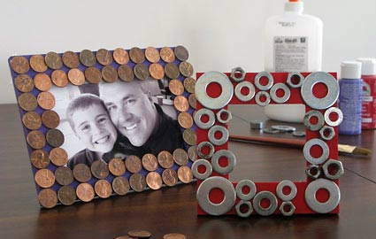
Вам понадобится:
- деревянная рамка для фотографий ( на фоторамка 10х15 см). Возьмите рамку белого цвета. Если таковой нет, то перекрасьте ту которая есть с помощью губки белой акриловой краски и губки.
- цветные карандаши
- губка
- клеевой термопистолет (любой другой прозрачный клей сильной фиксации)
- цветная бумага (в форме квадрата), для изготовления кораблика.
1. Приготовьте светлую рамку, и подберите цветные карандаши нужного размера. Чтобы покрасить рамку в белую акриловую краску, обмокните губку в краску и аккуратно нанесите равномерно на рамку и оставьте рамку высыхать. Карандаши подбирайту так, чтобы они красиво смотрелись на рамке.
2. Приклейте карандаши к раме, используя клеевой термопистолет.
3. Нарисуйте открытку и сделайте кораблик, который нужно приклеить на открытку, а ту в свою очередь приклеить к рамке. Кораблик можно заменит на самолетик или какую то другую фигуру, на ваше усмотрение.
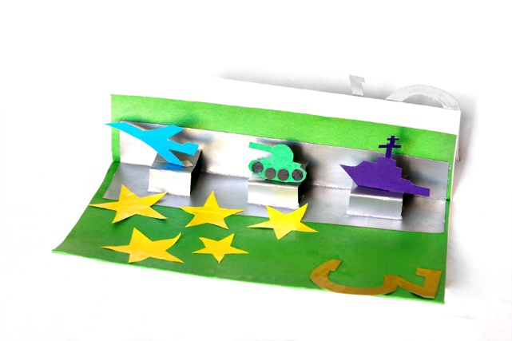
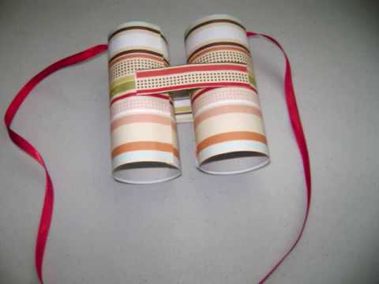
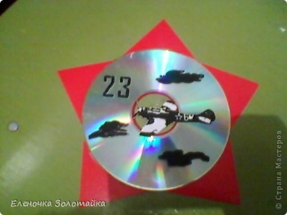

Объёмная открытка для папы
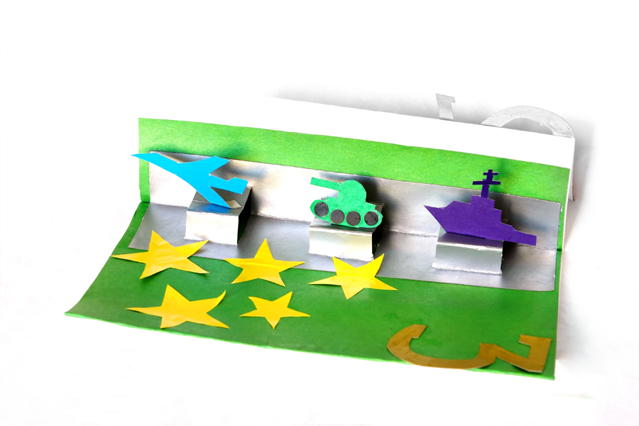
Необходимые материалы:
- Лист двустороннего цветного картона.
- Картинка на военную тему.
- Цветная бумага.
- Наклейки с военной символикой.
- Клеевой карандаш.
- Фломастеры или цветные карандаши.
- Канцелярский нож.
- Простой карандаш, линейка, ножницы.
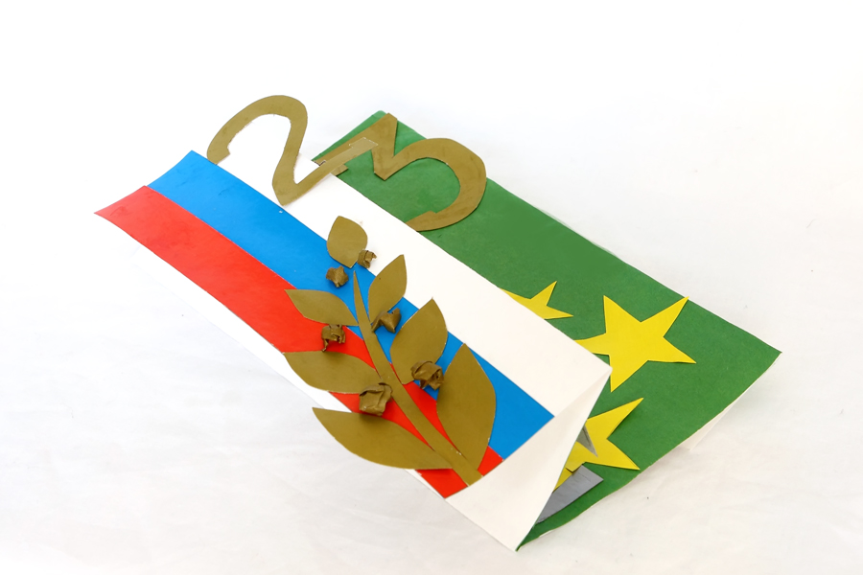
Последовательность выполнения:
- Приступая к изготовлению открытки, лист картона сгибаем пополам.
- При помощи линейки делим высоту открытки на три равные части, делая карандашом отметки на линии сгиба.
- От сделанных отметок проводим два перпендикуляра в 3 см длиной и ножницами надрезаем сгиб открытки.
- Расправив надрезанный лист картона, на каждую пару точек (в начале и в конце надреза) накладываем линейку и при помощи шила проводим чуть заметную углублённую линию, которая поможет нам аккуратно согнуть картон для получения внутренней «ступеньки».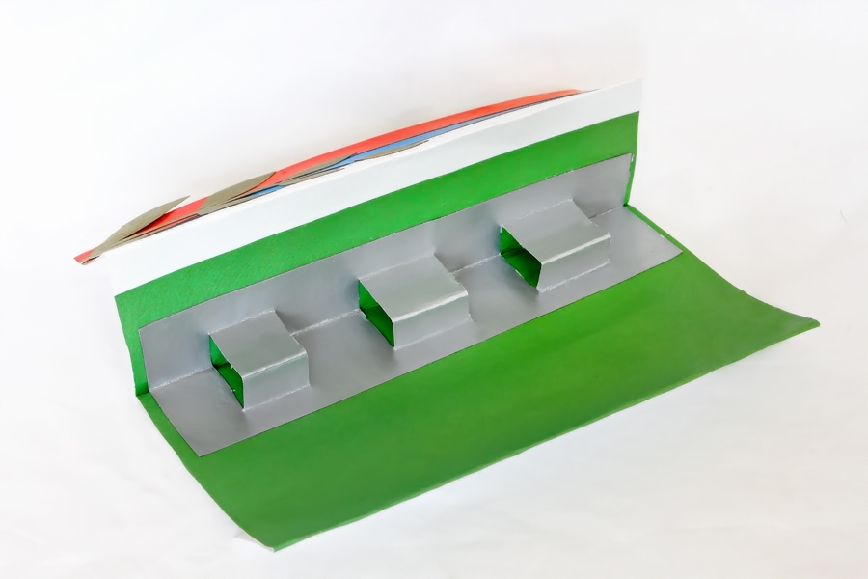В самом центре открытки у нас должен получиться квадратик.
- Получившийся квадратик нужно вдавить внутрь открытки и сделать сгибы более чёткими.
- Внешнюю сторону открытки украсит аппликация с использованием военной символики, а для оформления внутренней её части необходима подходящая красочная картинка. Можно, воспользовавшись услугами интернета, скачать «военные» раскраски для малышей, вырезать изображения и, наклеив их на картон, собственноручно раскрасить при помощи фломастеров, восковых мелков или цветных карандашей.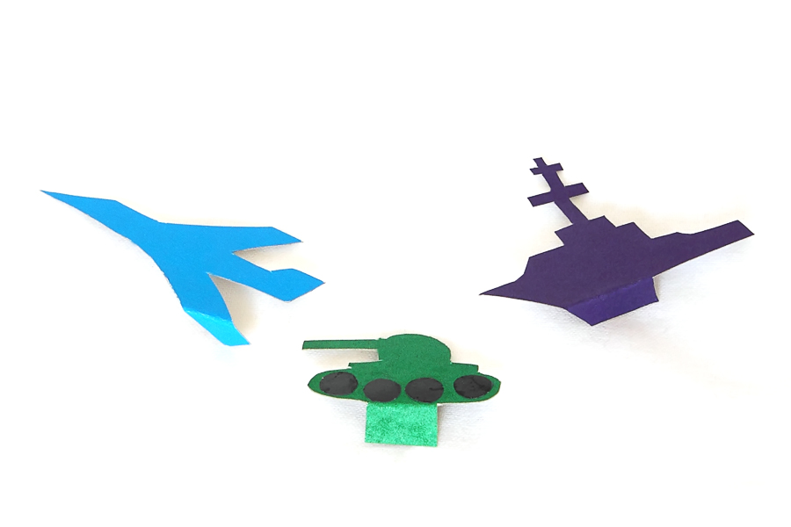
- Готовую картинку наклеиваем на «ступеньку», чтобы изображение казалось объёмным. Аппликация из цветной бумаги сделает открытку ещё более интересной и выразительной.
Праздничные подарки любимому папе из бумаги можно выполнить в технике оригами. Любого папу заставит улыбнуться «рубашка» из бумаги, полученная от ребенка в день защитника Отечества.

